好友及聊天

**聊天**



聊天：

一、聊天分：世界聊天、联盟聊天、私聊，喇叭聊天

二、点击按钮组中的按钮时：

全部：显示全部的聊天内容，包括：世界，联盟，私聊，喇叭，系统。聊天频道改为世界聊天。

世界：显示世界聊天的内容，聊天频道改为世界聊天。

联盟：显示联盟内的聊天，频道改为联盟频道。

私聊：显示私聊中所有的信息，频道改为私聊频道。

喇叭：显示喇叭所有的信息，频道改为喇叭频道。

三、点击发送时：

世界频道可任意发言，

联盟需要加入联盟后才可以发言，如果没有加入联盟，提示还没有加入联盟不可以联盟发言。

私聊选择一个玩家进行私聊，

喇叭聊天需要消耗喇叭，没有喇叭道具不可以发送消息

有喇叭消息，用特殊的表现来显示喇叭的聊天内容

四、点击聊天中的名称时显示类似：查看，加为好友，私聊，邀请加入联盟

**好友**

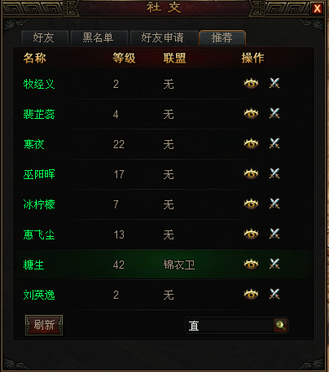







一、接收到好友的申请后，在主界面显示图标效果，点击后，打开申请的列表，

二、好友列表显示的内容：名称，等级，联盟，称号

三、申请为好友显示的内容：名称，等级，联盟，称号，操作方式（拒绝或同意）

四、邀请加为好友显示的内容名称，等级，联盟，称号，操作方式（邀请），搜索，一键添加（），

五、点击好友中的成员时，显示：查看，删除，私聊，申请加入联盟，列表中的好友可以删除，不需要对方同意，并从对方的列表中删除

六、邀请加为好友，需要对方同意，方可成为好友。